

27 mars 2018

**Compte rendu**

**GTV Occitanie**

Assemblée générale

SNGTV

OIE – 12 rue de Prony, 75017 Paris

Destinataires :

CA GTV Occitanie,

Coordinateur GTV Occitanie,

Adhérents GTV Occitanie.

Début (prévu) : 09h00

Fin : 17h15

**Sommaire**

Présents 3

Ordre du jour : 4

Assemblée Générale Ordinaire 5

• Intervention de Mme Monique ELOIT, Directrice Générale de l’OIE 5

• Rapport d’orientation : Ch. BRARD, Président 5

• Intervention de Mr. Stéphane TRAVERT, Ministre de l'Agriculture et de l'Alimentation 5

• Rapport d'activité : G. BOSQUET, Secrétaire Général 8

• Rapport financier : J.F. LABBE, Trésorier 8

• Rapport des censeurs : N.MY, F. COUROUBLE 8

• Rapport du commissaire aux comptes 8

• Présentations : Quel avenir pour les vétérinaires en productions animales ? 5

− VetFuturs France : les transformations de l’environnement et les enjeux pour la profession vétérinaire : Christophe BUHOT (Chef de projet VetFuturs France) 6

− Feuille de route 2018-2020 « Réseau de vétérinaires dans les territoires ruraux et en productions animales » : Laurent LARIVIERE (Sous-Directeur de la Santé et de la Protection animales -DGAl-) 7

− Suite aux États Généraux de l’Alimentation, quel modèle demain pour les productions animales ? : Joël LIMOUZIN (Vice-Président FNSEA) 5

Réunion des Présidents de GTV 9

• Trésorerie : perspectives 2018 9

• Débat et mise au vote des rapports 9

• Vote de la cotisation 2019 9

• Élection des censeurs 9

• BTV 4 : retour d’expérience : F. VELLUT (Président GTV74) 9

• OMAA en Bretagne et Pays de la Loire : « le vétérinaire au cœur d’un réseau de surveillance » fonctionnement, montage technico économique : P. LAURIERE (GTV Bretagne), P. KAUFMANN (GTV Pays de la Loire) 10

• Application OVVT « VETOAPP » : J. DEFACHELLES 10

• JNGTV 2018 : G. BOSQUET 10

• Autres sujets à la demande des présidents de GTV 10

Conseil d’administration 10

• Élection du Comité directeur 10

# Présents

# Ordre du jour :

**9 h 00 : Accueil**

**9 h 30 – 12 h 45 : Assemblée Générale Ordinaire / 10 h 00 – 12 h 45, si le quorum n'a pas été atteint**

* Intervention de Mme Monique ELOIT, Directrice Générale de l’OIE
* Rapport d’orientation : Ch. BRARD, Président
* Intervention de Mr. Stéphane TRAVERT, Ministre de l'Agriculture et de l'Alimentation
* Rapport d'activité : G. BOSQUET, Secrétaire Général
* Rapport financier : J.F. LABBE, Trésorier
* Rapport des censeurs : N.MY, F. COUROUBLE
* Rapport du commissaire aux comptes
* Présentations : Quel avenir pour les vétérinaires en productions animales ?

* VetFuturs France : les transformations de l’environnement et les enjeux pour la profession vétérinaire : Christophe BUHOT (Chef de projet VetFuturs France)

* Feuille de route 2018-2020 « Réseau de vétérinaires dans les territoires ruraux et en productions animales » : Laurent LARIVIERE (Sous-Directeur de la Santé et de la Protection animales -DGAl-)

* Suite aux États Généraux de l’Alimentation, quel modèle demain pour les productions animales ? : Joël LIMOUZIN (Vice-Président FNSEA)

**12 h 45 – 14 h 00 : Cocktail déjeunatoire**

**14 h 00 – 17 h 00 : Réunion des Présidents de GTV**

* Trésorerie : perspectives 2018
* Débat et mise au vote des rapports
* Vote de la cotisation 2019
* Élection des censeurs
* BTV 4 : retour d’expérience : F. VELLUT (Président GTV74)
* OMAA en Bretagne et Pays de la Loire : « le vétérinaire au cœur d’un réseau de surveillance » fonctionnement, montage technico économique : P. LAURIERE (GTV Bretagne), P. KAUFMANN (GTV Pays de la Loire)
* Application OVVT « VETOAPP » : J. DEFACHELLES
* JNGTV 2018 : G. BOSQUET
* Autres sujets à la demande des présidents de GTV

**17 h 00 – 17 h 15 : Conseil d’administration**

* Élection du Comité directeur

# Assemblée Générale Ordinaire

**9 h 30 – 12 h 45 : / 10 h 00 – 12 h 45, si le quorum n'a pas été atteint**

Voix des régions et départements présents et représentés : 2 068 voix sur 2 157 Quorum atteint (1/4 des voix)

## Intervention de Mme Monique ELOIT, Directrice Générale de l’OIE

* Nouvelles technologies autour des informations sanitaires : La gouvernance sanitaire et la qualité des services vétérinaires sont à la base du programme d’évaluation des services vétérinaires (programme PVS) de l’OIE qui fête aujourd’hui ses 10 ans (~130 pays ont été audités).
* Antibiorésistance : grand sujet international qui est devenu une question politique (au-delà de son aspect technique).
* L’OIE travaillera dans un programme ambitieux autour de l’éducation vétérinaire pour les para-professionnels (dossier difficile à mettre en place) notamment dans les pays qui ont fort besoin. Les lignes directrices seront publiées le mois de mai.
* Mme ELOIT remarque l’importance de la protection des animaux. Lors d’une conférence au Mexique, l’OIE a établi une stratégie mondiale pour le Bien-Être Animal. Pour cela, l’OIE a développé des normes qui pourraient être reconnues par l’OMC.
* La lutte contre les grandes épizooties, dans le domaine du diagnostic : il est important que la recherche soit vertueuse sans pour autant avoir des blocages commerciaux.

## Intervention de Mr. Stéphane TRAVERT, Ministre de l'Agriculture et de l'Alimentation

* Intervention vidéo : LIEN VIDEO : <https://vimeo.com/262392886>
  + Un salut aux présents.
  + Remarques positives autour du plan Ecoantibio et de ses résultats
  + Remarques positives autour de la santé publique vétérinaire où le vétérinaire a un rôle clef. Le vétérinaire est impliqué dans le BEA, santé des animaux, les médicaments…
  + Une feuille de route pour maintenir le maillage vétérinaire rurale sera mise en place
  + La SNGTV, les FRGDS et les GDS maintiennent le maillage des vétérinaires sur le terrain. La DGAL veut que cela puisse continuer
  + Un salut aux présents pour les efforts et engagements au quotidien.

## Rapport d’orientation : Ch. BRARD, Président

* Lecture du Rapport d’Orientation 2018 (voir documents ci-joint)

## Présentations : Quel avenir pour les vétérinaires en productions animales ?

### **Suite aux États Généraux de l’Alimentation, quel modèle demain pour les productions animales ? :** Joël LIMOUZIN (Vice-Président FNSEA).

Points traités :

* + La France est le pays des « mille modèles de production » et cela est une force qui demande à ne pas opposer ces modèles
  + Les élevages ont une tendance à l’agrandissement. **Le gros défi aujourd’hui est la vente des produits** qui doit être accompagné avec une optimisation sur le plan financier. L’éleveur doit rester le décideur de son exploitation.
  + Il faut prendre en compte dans la modernisation des exploitation la transmission de celles-ci. Les jeunes agriculteurs sont au 70% ne viennent pas du milieu agricole.
  + Les outils technologiques sont fondamentaux pour être plus réactifs face aux nouveaux défis de l’élevage.
  + La contractualisation pose aussi des débats. Elle s’intègre aussi aux vétérinaires. C’est un sujet délicat. Le Ministre de l’agriculture a déjà évoqué le problème et des travaux doivent avancer dans ce sens.
  + M LIMOUZIN pense que le dossier de réduction des médicaments doit aller encore plus loin en allant par exemple vers le développement des dynamiques liées aux vaccins (autovaccins par ex.) afin de protéger et assurer les troupeaux.
  + **Le point fondamental : La création de valeur !** Or, elle doit être partagé équitablement.
  + L’adaptation des filières doit aussi faire un point de mise à jour.
  + L’attente des consommateurs est autour de : L’**origine** des aliments, les **ingrédients**.
  + Consommateur : 45% pensent que le prix est le critère fondamental du choix alimentaire. 80% des consommateurs font plus attention à la qualité des animaux qu’il y a 5 ans. L’origine France est très importante pour les consommateurs.
  + La restauration hors foyers : 12 repas/mois/habitante
  + Il espère que d’ici à 3-4 mois il y aura des résultats autours des atteintes des éleveurs.

### **VetFuturs France : les transformations de l’environnement et les enjeux pour la profession vétérinaire : Christophe BUHOT (Chef de projet VetFuturs France)**

Points traités :

### Explication de VetFuturs : c’est un projet inspiré des travaux au UK sur l’horizon de la profession vétérinaire.

### Objectifs du projet :

### Rassembler les tendances stratégiques, valider et remettre en question les hypothèses

### Balayer l’horizon pour les défis et les opportunités

### Examiner comment aborder ces problèmes et préparer la profession

### Accepter un plan d’action

### Étapes du projet : aujourd’hui nous sommes dans la deuxième étape.

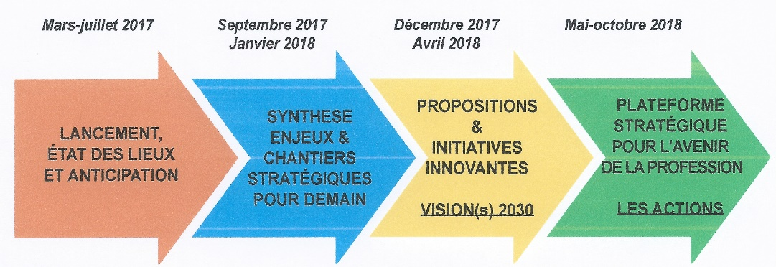

### Actuellement : Le travail sera recueilli dans un libre bleu

### Le planning prévisionnel

### Image 13

### Les grandes transformations de l’environnement

### En 2030, trois fois plus de chats que de chiens, les animaux deviennent des membres de la famille

### Le vétérinaire incontournable, mais des propriétaires mieux informés et plus exigeants

### Moins d’exploitations d’animaux de rente mais dans des exploitations plus grandes :

### Il y a une forte demande pour protéine animale dans le monde dans le futur et la France peut encore développer les services d’exportation à l’étranger.

* + - Augmentation de la sensibilité et au BEA pour les populations.
    - Nouveaux regards sur l’animal sauvage et de la santé animale.
      * L’augmentation de ce type d’animaux augmentent le risque de contact avec les populations animales et avec les populations humaines (ex. augmentation de la maladie de Lyme aux USA).
      * L’aspect de la santé globale « One Health »
    - La révolution à venir sur des technologies vétérinaires
      * De vétérinaires plus technologises
      * Du public plus proche des technologies
    - L’entreprise du demain
      * Nouvelle définition de l’entreprise que l’État va établir.
      * Les entreprises vétérinaires formeront des grappes afin d’être plus compétitives
    - Le vétérinaire au cœur des transformations :

### Les risques

### Les éléments disruptifs

### Découplage

### Déréglementation de la profession

### Détention de capitaux

### « corporates »

### Enseignement privé

### Digitalisation et intelligence artificielle

### Concurrence étrangère

### Les enjeux

### Les besoins protéiques

### Les phénomènes de résistance

### Les maladies émergentes

### Les désastres climatiques et industriels

### Les grands accords commerciaux (TTIP, etc.)

### Les décisions politiques (le Brexit pourrait faire arriver des vétérinaires espagnoles et roumains en France)

### **Feuille de route 2018-2020 « Réseau de vétérinaires dans les territoires ruraux et en productions animales » : Laurent LARIVIERE (Sous-Directeur de la Santé et de la Protection animales -DGAl-)**

Points traités :

3 grands domaines collaboration entre l’Administration et la SNGTV

1) Les visites sanitaires obligatoires :

* Rapport de synthèse VS bovine (VSB) 2016 sur l’antibiorésistance. Actualisation de la VSB 2018 « phase 2 » sur la biosécurité
* La VS petits-ruminants (VSPR) : mise en place de l’année 2 de la campagne biennale autour des avortements
* La VS porcine (VSP) : gestion du statut « conditions d’hébergement et trichine » des campagnes 2015-16 et 17. Rédaction d’un questionnaire et Vademecum pour la campagne 2018 sur l’antibiorésistance.
* La VS avicole (VSA) : Actualisation avec poursuite en 2018 des thèmes 2016-17 avec adaptation « chapitre sanitaire » du questionnaire des DDcsPP sur la biosécurité

2) La feuille de route vétérinaire en territoires ruraux et en productions animales : « Réseau de vétérinaire dans les territoires ruraux et en productions animales » 2018-2020

FRVTRPA : Rappel de 8 axes et des 33 actions

* Axe 1 : Diagnostic de la démographie vétérinaire (axe piloté par la CNOV)
* Axe 2 : Concilier les performances économiques et sanitaires par l’objectivation de l’adéquation de l’offre et la demande (axe piloté par la FNSEA)
* Axe 3 : Formation et professionnalisation des acteurs en productions animales (axe piloté par la SNGTV) Note : La SNGTV pilote l’axe 3 et participe à 33 actions (voire diapositive 35 du diaporama du matin, ci-joint)
* Axe 4 : Attractivité de territoires et pérennisation des entreprises vétérinaires et agricoles (axe piloté par l’APCA)
* Axe 5 : Économie des entreprises vétérinaires et agricoles (axe piloté par la FNSEA & SNVEL)
* Axe 6 : Organiser l’accès aux données sanitaires, techniques et technico-économiques (axe piloté par l’APCA)
* Axe 7 : Vétérinaires habilités et mandatés (axe piloté par la DGAL)
* Axe 8 : Épidémiosurveillance (axe piloté par l’ESA)

### 3) L’animation du réseau de vétérinaires sanitaires :

La SNGTV participe notamment à :

* Formation continue des vétérinaires sanitaires en collaboration avec l’ENSV
* Mise en place et supervision du réseau d’animateurs régionaux des GTV

## Débat avec Patrick DEHAUMONT, Directeur Général de l’Alimentation

* Il y a un sujet important sur les phytosanitaires (même si cela ne touche pas directement l’animale)
* La profession vétérinaire a un rôle à jouer en tant qu’éclaireur du dossier du bienêtre animale pour le public. Le mandat sanitaire BEA est encore en standby au niveau de la DGAL (pas assez de personnes dans le service). La formation au BEA est l’une de les moins suivies du catalogue de la SNGTV

## Rapport d'activité : G. BOSQUET, Secrétaire Général

* Lecture du rapport par le Secrétaire Général
* 2280 dont 127 membres associés
* 837 GTV junior
* 2500 praticiens investis majoritairement en productions animales
* D’autres aspects importants de l’activité de la SNGTV en 2017 à consulter dans le diaporama du matin ci-joint (à partir du slide n°40)

## Rapport financier : J.F. LABBE, Trésorier

* Le budget de 2016 qui avait explosé a été « redressé » en 2017 même s’il reste encore un solde négatif de 49 907 € il s’agis d’une gestion maladroite des représentations qui traine encore).
* Cotisations 41% le plus gros d’entrées
* GTV représente 57.57% de dépenses suivi par le logiciel

## Rapport des censeurs : Nathalie MY, F. COUROUBLE

Rapport du control de la cohérence de la comptabilité du compte annuelle

* Aucune remarque particulière à formulaire sur l’intégralité de la comptabilité du 2017
* 2017 : un mieux
  + Des représentations maitrisées
  + Des investissements sur VETELEVAGE
  + Un impact de la nouvelle facturation VETELEVAGE pour 40 K€ environ
* Un solde négatif de 49 907 €
* Pour 2018 : Un pilotage très serré de l’association pour les recettes et les dépenses et un poste d’un permanent de la SNGTV en moins
* Une prévision 🡪 budget à l’équilibre

## Rapport du commissaire aux comptes

Lecture des extraits du rapport du compte

* Le commissaire certifie les comptes et l’intégralité des aspects comptables
* Pas d’observations à réaliser sur l’intégralité des aspects comptables
* Le travail du commissaire est en regard des lois en vigueur.

# Réunion des Présidents de GTV

**14 h 00 – 17 h 00**

## Trésorerie : perspectives 2018 (Jean François LABBE, Trésorier SNGTV 2018)

Le trésorier explique la présentation du rapport financier (voir pièce jointe)

* L’objectif sera de simplifier la comptabilité pour la personne qui prendra le relais.
* Le résultat général passerait de – 49 907 € en 2017 à un prévisionnel de + 2 500 € pour 2018.



|  |
| --- |
| **Cotisation 2018**   * Base structure : 10 AMO HT * Quelque soit le mode d’exercice : * Vétérinaires PAP (productions animales principale) : 12 AMO HT * Vétérinaires PAS (productions animales secondaires) : 06 AMO HT * Praticien exerçant seul (dont collaborateur libérale) et membre associé : 17 AMO HT |

## Débat et mise au vote des rapports : Approuvé par majorité

## Vote de la cotisation 2019 : Approuvé par majorité

## Élection des censeurs : Approuvés par majorité (les 2 candidats proposés : Nathalie MY et François COUROUBLE)

NOTE : Le voix de l’Occitanie

* GTV Occitanie a 4 voix
* GTV Haute-Garonne a 15 voix
* GTV Lozère a 16 voix
* GTV Ariège a 4 voix
* GTV Lot a 13 voix
* FRGTV Languedoc-Roussillon a 6 voix
* GTV Tarn a 20 voix
* GTV Hautes-Pyrénées a 14 voix
* GTV Aveyron a ? voix (un représentant de l’Aveyron qui je n’ai pas pu identifier à pris en charge les voix du 12)

## BTV 4 : retour d’expérience : Frederic VELLUT (Président GTV74)

Note : voir diaporama de l’après-midi (diapositives 14 – 20)

* Historique de la maladie dans le 74 avec la stratégie sanitaire initiale.
* Sur le terrain, les problèmes étaient centrés sur :
* Éleveurs craintifs et quelques-uns contre les mesures. Zone sans trop de
* Le zonage a créé de problèmes dû à la dynamique de transhumance du département + des mauvaises coutumes des certains éleveurs qui essaient de contourner le zonage
* L’enquête épidémiologique est mise en péril aussi dû au retard des PCR pour les analyses (délais au-delà des temps réglementaires)
* Revirement de la stratégique sanitaire : Les prises de sang sont arrêtées et les vaccins aussi. Cela change donc le statut de la France continentale vis-à-vis de la FCO 4-8
* Ressenti final : Les vétérinaires ont été très gênés par les acteurs de terrain. Perte de l’image de la DDPP, du GDS et du rôle du vétérinaire sanitaire. La question que l’on se pose… Quelle sera la réaction des éleveurs lors de la prochaine crise sanitaire ?... Et si c’était de la FA la prochaine fois ?

## OMAA en Bretagne et Pays de la Loire : « le vétérinaire au cœur d’un réseau de surveillance » fonctionnement, montage technico économique :

## P. LAURIERE (GTV Bretagne),

## P. KAUFMANN (GTV Pays de la Loire)

Note : voir diaporama de l’après-midi (diapositives 22 – 29)

Phase pilote (lancé sur la Bretagne et le Pays de la Loire) jusqu’au 31/07/2018 :

* Les objectifs principaux sont la standardisation des déclarations de mortalités et des réponses officielles.
* Deux chemins possibles : État prend en charge les DS1 et moralité massive aigüe / OVVT prend en charge les autres troubles.

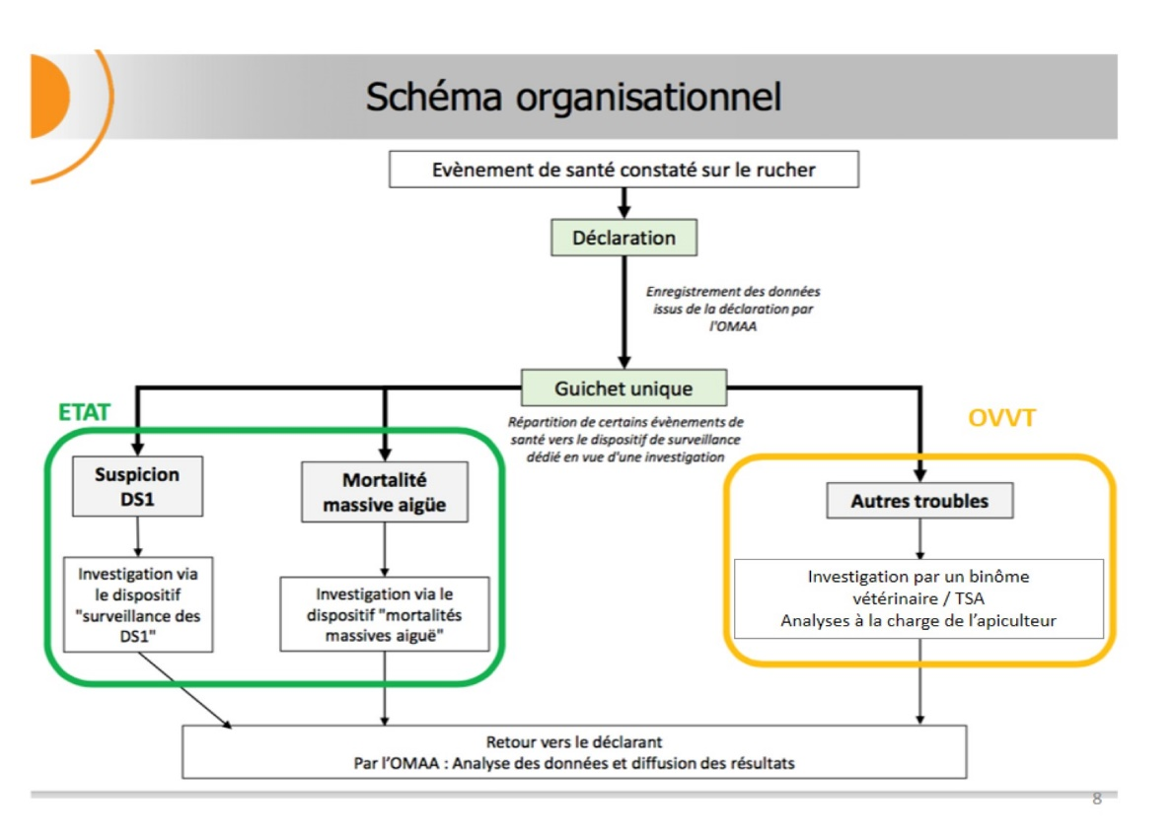

* Les atouts de la Bretagne et le Pays de la Loire pour la mise en place du projet : des vétérinaires DIE et des TSA sur le terrain. Les vétos étaient dans la compétition avec d’autres organismes pour l’adjudication du projet (les astreints des cliniques vétérinaires ont été probablement le point décisif).
* L’un des points importants du montage du projet est la phase de réflexion et de conception technique du projet.

## Application OVVT « VETOAPP » : J. DEFACHELLES

Note : voir diaporama de l’après-midi (diapositives 31 – 53)

Dans un contexte difficile de gestions des vétérinaires adhérents, il faut penser à des solutions numériques d’actualité.

Objectifs :

* Moderniser la communication avec un support pour mobile et paramétrable
* Connaître nos adhérents et leurs attentes
* Mise en place d’un outil de contrôle de lecture  
  Avec une fonction d’alerte lors d’urgence sanitaire

## 

## JNGTV 2018 : G. BOSQUET

Note : voir diaporama de l’après-midi (diapositives 53 - 56)

* 16,17 et 18 mai 2018 sur la thématique : Actualités thérapeutiques : consensus et nouveaux enjeux.
* La plaquette de l’évènement a été livrée fin janvier
* Communication innovante : Insertion de l’événement dans la semaine vétérinaire et dans a dépêche vétérinaire.
* Communication sera aussi reliée vers les GTV régionaux pour augmenter la force du relais
* Contacts : Peggy RIVA et Gérard BOSQUET

# Conseil d’administration

**17 h 00 – 17 h 15**

## Élection du Comité directeur

FIN DE LA REUNION

GTV Occitanie

NOM DU REDACTEUR : Juan Luis Méndez Gómez